Министерство науки и высшего образования Российской Федерации

филиал федерального государственного автономного образовательного учреждения высшего образования

«Мурманский арктический университет»

(филиал МАУ в г. Кировске)

Форма обучения очная

Специальность 09.02.07

ОТЧЁТ

по практической работе

ПМ.05 Профессиональный модуль

МДК 05.01 Проектирование и дизайн информационных систем

Студента Шмидт Е.А. группы 2-ИСП-23-оКФ

Оценка ________________

Преподаватель _______________ Л.А. Ломова

Кировск

2025

ПРАКТИЧЕСКАЯ РАБОТА №1

Тема: Анализ предметной области.

Цель: Ознакомиться с процессом анализа предметной области и получить навыки по использованию методов анализа предметной области.

Ход работы:

1. Название ИС в рамках предметной области Автоматизированная Инфорационная Система Студия Звукозаписи «AurAudio» (АИС СЗ «AurAudio)
2. Информационная система «AurAudio» – информационная система, **для автоматизации и оптимизации основных бизнес-процессов с целью обеспечения эффективного управления, повышения качества и упрощения процесса работы.**
3. Доступ к Системе производится через авторизацию пользователей. Пользователи включают в себя: Администратор, продюсер, исполнитель.

Определение ролей представлено на рисунке 1

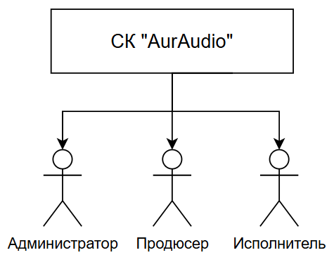

Рисунок 1 – Существующие роли в ИС

1. Функциональные возможности ИС представлены на рисунке 2

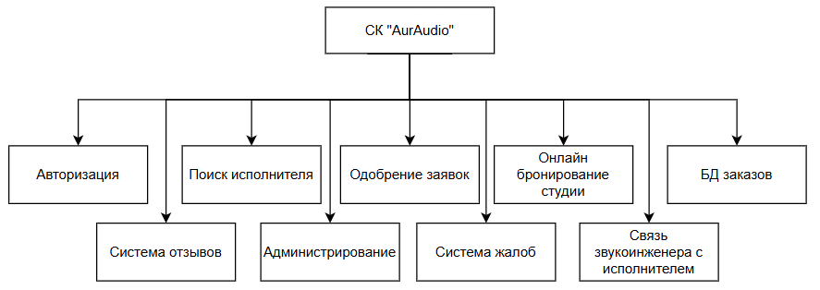

Рисунок 2 – Физическая диаграмма предметной области

Описание подсистем, представленных на рисунке 2, представлено в таблице 1.

Таблица 1 – Физическая диаграмма предметной области

|  |  |  |  |  |
| --- | --- | --- | --- | --- |
| Подсистема № | Описание работы | Функции | Входная и выходная информация | Доступность(роли) |
| 1 | 2 | 3 | 4 | 5 |
| Авторизация | Авторизация пользователя в систему под определенной ролью | 1.Ввод персональных данных  2.Определение роли и прав доступа  3.Идентификация  4.Вход в систему  Восстановление пароля | Входная информация:  1.Персональные данные.  Выходная информация  1.Определенная роль.  2.Права доступа. | Все роли |
| Личный кабинет исполнителя | Хранит информацию об исполнителе: жанр, опыт, рейтинг, отзывы | 1.Отправление отзывов  2.Выставление оценки  3.Отправление отзыва  4.Просмотр отзывов  5.Удаление отзывов | Входная информация:  1.Отзыв(текст)  2.Оценка(0-5)  Выходная информация:  1.В профиле пользователей хранятся отзывы о них | 1.Исполнитель |
| Личный кабинет продюсера | Хранит информацию о продюсере: жанр, опыт, рейтинг, отзывы  Также в личном кабинете хранятся заявки на бронирование студии, которые обрабатывает продюсер | 1.Поиск исполнителя | Входная информация:  1.Фильтр по поиску  Выходная информация:  1.Список подходящих исполнителей | 1.Продюсер |
| Онлайн бронирование студии | Исполнитель может забронировать время записи на студии, перенести или отменить бронь. Также бронь может отменить и продюсер | 1.Бронирование  2.Перенос брони  3.Отмена бронирования | Входная информация:  1.Дата и время  2.Кол-во часов, нужных для записи  Выходная информация:  1.Бронирование | 1.Исполнитель  2.Продюсер |
| Администрирование | Пользователь, входящий с ролью «Администратор» может мониторить пользователей, управлять БД, отправлять предупреждения и удалять пользователей | 1.Управление БД  2.Мониторинг  3.Отправление предупреждения  4.Удаление пользователей | Входная информация:  1. Данные о пользователях  Выходные данные:  1.Результаты мониторинга | 1.Администратор |
| Система жалоб | Пользователи могут оставлять жалобы на других пользователей. Администратор обрабатывает жалобы и предпринимает действия. | 1.Составление жалобы  4.Просмотр списка жалоб  Поиск, фильтрация  5.Управление списком жалоб: изменение статуса, обнуление  6.Блокировка пользователей | Входная информация:  1.Жалоба  Выходная информация:  1.Решение администратора | 1.Продюсер  2.Исполнитель  3.Администратор |

Рекомендуемый комплекс технических средств ИС:

Компьютер или ноутбук, принтер

Программные требования к разработке ИС:

* Рекомендуется использовать операционную систему Windows 11;
* БД: PostgreSQL 17.4;
* MS Office (Word 2018, Excel 2018, PowerPoint 2018);
* Visual Studio 2022 Community/VSC, C#;
* Текстовый редактор поддерживающий форматы docx, doc;
* Графический редактор.

Рекомендуемые параметры системы:

* ЦП – 12th Gen Intel(R) Core(TM) i5-12500H;
* встроенный графический процессор;
* ОЗУ 16 Гб;
* Samsung SSD 980 PRO 500 Гб.